5 YAŞ NİSAN AYI
PLANI
KONULAR
23 NİSAN ULUSAL EGEMENİK VE COÇUK BAYRAMI
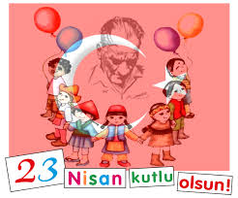

PARMAK OYUNLARI: MİSAFİR SAĞ_SOL TAVŞAN MUTFAKTA YEMEK PİŞER ÇAL KAPIYI 5 KÜÇÜK ÖRDEK ÖRÜMCEK KARDEŞ

DUYU ORGANLARIMIZ

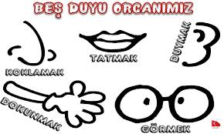

ŞİİRLER: 23 NİSAN SAAT ATATÜRK KİTAPLARIM RADYO KUŞ AĞAÇLAR AİLEM ÇİÇEKLER

SAĞLIK HAFTASI
HİKAYELER: ŞEKİL APMÜARTMAN ATATÜRK VE COÇUK UÇAN KASABA KÜÇÜK MÜZİSYENLER
FİL VE AĞAÇ YERE DÜŞEN DAMLALAR

İLETİŞİM

TEKERLEMELER: MÜZİK ALETLERİ
TÜRK COÇUKLARI RENKLİ KALEM

ŞARKILAR:KUŞ SESLERİ VUCÜDUMUZ 23 NİSAN UÇURTMA MİÇO
ELBİSELERİM KÜÇÜK ASKER TÜRKMEN KIZI ANNEM
KÜTÜPHANELER HAFTASI
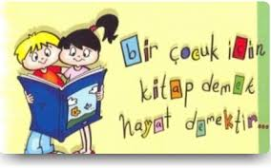

KAVRAMLAR
Geriye sayma, iler geri sesli sessiz , renk tonları, canlı-cansız, mutlu-mutsuz, kızgın,yavaş hızlı başında sonunda düz eğri aynı farklı
DİĞER ÇALIŞMALAR
- Değerler eğitimi
- Eşleştirme
- Tangram
- Yapboz
- Solo test
- Tombala
- SOYAL ETKİNLİK
Çocuk tiyatrosu
Mutfak etkinliği
Okula animasyon gösterisi

SINIF ÖĞRETMENİ

AYŞE GÖKDEMİR

